Empresa argentina, cliente Track Mar, tem 22 escavadeiras Link-Belt em operação

Todas estão disponíveis para aluguel, destinadas aos mais diversos serviços do setor da construção e mineração, na província de Neuquén.

Vinte e duas escavadeiras da Link-Belt foram adquiridas pela empresa argentina Servicios Confluencia, por intermédio do parceiro Track Mar, da Argentina, para atender os mais diversos serviços do setor de construção civil na província de Neuquén, entre 2014 e 2022. Entre os últimos modelos da marca adquiridos para a frota estão 2 escavadeiras 160X2, 2 130X2, 2 210X3 e 16 210X2.

Os 4 modelos de escavadeiras Link-Belt foram adquiridos para enfrentar os principais desafios relacionados ao serviço de aluguel de máquinas similares.

O Sewald Jose e Hijo de Servicios Confluencia, dono da empresa, destaca a confiança na marca Link-Belt. “É a máquina mais segura para alugar, com pouca incidência de problemas técnicos e mecânicos. Também escolhemos a marca por conta do relacionamento estreito com a Track Mar, em Neuquén, parceiro da Link-Belt Latin America”, enfatiza.

A Servicios Confluencia é uma empresa familiar com mais de 25 anos de experiência nas áreas de construção, venda e aluguel de máquinas, movimentação de solo e produção de asfalto, cujo propósito é prestar serviços de construção a todo o norte da Patagônia.

Fundada em 1993, na cidade de Rincón de los Sauces, atualmente possui matriz na cidade de Plottier e uma ampla rede de bases nas províncias de Neuquén e Rio Negro:Rincón de los Sauces, Añelo, Cinco Saltos, Parque Industrial de Neuquén, entre outros.
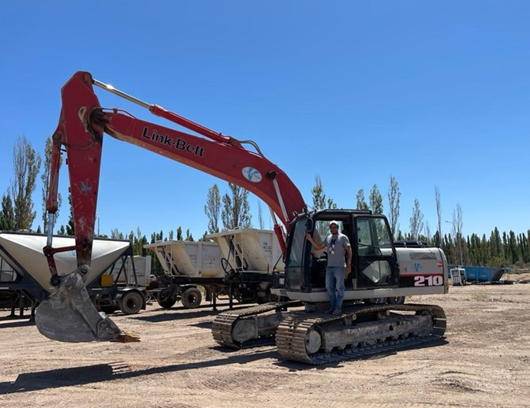

Sobre a LBX Company

A matriz da LBX está localizada em Lexington, no Estado do Kentucky (EUA) e suas origens datam de 1874. A marca é sinônimo de equipamentos inovadores para as indústrias florestal, reciclagem, demolição e de manuseio de materiais.

Atua nas Américas, de Norte a Sul, atendendo a uma base de clientes leais em parceria a uma forte rede de distribuidores. Por intermédio dos distribuidores, são fornecidos treinamentos, peças, serviços e suporte técnico para os proprietários de equipamentos Link-Belt.

Sobre a Link-Belt Latin America

As escavadeiras Link-Belt® chegaram na América Latina em 2004, mas ganharam ainda mais espaço no mercado latino-americano a partir de 2012, quando a LBX do Brasil, subsidiária da americana Link-Belt Excavator Company, empresa do grupo japonês Sumitomo, se estabeleceu na cidade de Sorocaba (SP). Deste então, os equipamentos têm aliado a tradição da marca americana de quase 150 anos de mercado com a tecnologia e qualidade consagradas da indústria japonesa.

Informações para a imprensa:

Dep. Marketing LBX do Brasil
ALINE LIMA
mktbr@lbxco.com
+55 (15) 99667-2945
+55 (15) 3325-6402
RITA HENNIES
rita@haproposito.com.br
+55 (19) 9 9662-7548

